需求规格说明书

目录

需求规格说明书 1

一、 引言 1

1.1 定位与目标 1

1.2 对象 1

1.3 软件需求分析理论 1

1.4 软件需求分析目标 2

二、 需求概述 2

2.1 项目背景 2

2.2 需求概述 3

2.3 系统结构 4

三、 系统功能需求 5

3.1 功能总览 5

3.2 业务流程图 5

3.3 数据流分析 5

3.4 数据字典 6

3.5 E-R图 8

四、 系统结构和功能设计 10

4.1 系统结构设计 10

4.2系统功能模块设计 11

五、系统开发环境和算法 12

5.1 系统开发环境 12

5.2 系统算法 12

六、系统实现 14

6.1 项目信息管理界面 14

6.2 构件批次样本界面 14

6.3 构件类型界面 15

6.4 构件数据管理界面 16

6.5 排产结果界面 17

七、 软硬件及外部系统接口需求 18

7.1 用户界面 18

7.2 硬件需求 18

7.3 运行环境 18

7.4 性能需求 18

八、 参考文献 19

# 一、 引言

## 1.1 定位与目标

计算机技术高度发达的今天，利用信息技术对工业生产流程进行有效的管理成为一种普遍而实用的手段。一方面，这极大的减少了簿记和人力的开销，另一方面，现代计算机强大的计算能力和网络的普遍部署，大大简化了实际生产过程中的安排与部署。PC构件生产排产系统是现代装配式建筑生产的一个重要组成部分，它对提升劳动生产率、节约建造成本有很大的提高，不但可以降低构件生产过程的不确定性， 减少外界因素对构件生产的干扰，同时也帮助达到提高构件的生产效率、节约生产资源的生产目标。该系统涉及了将 PC 构件排产过程转化为构件批次生产 排序问题，结合PC构件厂生产线的实际情况，分析构件排产过程，基于改进后的排产算法，将实际问题抽象为数学问题求解，最后回归到 构件排产上，利用排产系统解决构件生产效率低下的问题 。

## 1.2 对象

本《软件需求规格说明书》的预期读者是：

平台开发经理

技术部经理

项目组所有人员

测试组人员

SQA 人员

开发公司授权调阅本文档的其他人员

## 1.3 软件需求分析理论

软件需求分析是研究用户需求得到的东西，完全理解用户对软件需求的完整功能，确认用户软件功能需求， 建立可确认的、可验证的一个基本依据。软件需求分析是一个项目的开端， 也是项目实施最重要的关键点。 据有关的机构分析结果表明， 设计的软件产品存在不完整性、 不正确性等问题 80％以上是需求分析错误所导致的，而且由于需求分析错误造成根本性的功能问题尤为突出。因此，一个项目的成功软件需求分析是关键的一步。

## 1.4 软件需求分析目标

对实现软件的功能做全面的描述，帮助用户判断实现功能的正确性、一致性和完整性，促使用户在软件设计启动之前周密地、全面地思考软件需求。了解和描述软件实现所需的全部信息，为软件设计、确认和验证提供一个基准。

为软件管理人员进行软件成本计价和编制软件开发计划书提供依据。

需求分析的具体内容可以归纳为六个方面： 软件的功能需求， 软件与硬件或其他外部系统接口，软件的非功能性需求， 软件的反向需求， 软件设计和实现上的限制，阅读支持信息。

软件需求分析应尽量提供软件实现功能需求的全部信息， 使得软件设计人员和软件测试人员不再需要需求方的接触。 这就要求软件需求分析内容应正确、 完整、一致和可验证。此外，为保证软件设计质量，便于软件功能的休整和验证，软件需求表达无岔意性，具有可追踪性和可修改性。

# 二、 需求概述

## 2.1 项目背景

由于构件生产排产系统受到多种外部约束 条件的影响，是一个非常复杂的问题，需要前期做大量的准备工作才能尽可能地使排产结果 接近最优解。因此，系统设计前期对构件 工厂的基础数据收集极为重要。

(1)调研构件厂的基本情况。包括构件厂的厂区布置情况，加工生产布置情况，生产线 各工位配置情况，生产线的配置情况，机械设备参数统计，操作工种统计，混凝土搅拌站的每小时产能、构件缓存区的规划面积、构件堆场规划面积等基本信息。

(2)收集构件生产的基础数据。包括构件实际生产时间，各工艺流程的时间，各工位构件加工的时间，各工位需要工人数量，机械设备的运转状态，资源配置供应情况等。

(3)确定系统数据单元之间的相互关系， 例如工厂、生产线、工位、不同类型构件等，作为指标计算的基本单位，这些数据要有清晰的层次关系。

(4)确定各种构件的生产流程、各个工序的时间、各个工序涉及的工位个数、各个工序 所需要的外部机械设备、外部材料等。

(5)定义生产排产的评价指标及其计算方法，如产能、工效、人力成本、机械利用率等。

(6)找到生产过程的约束条件，以及这些约束条件与构件生产之间的关系。

## 2.2 需求概述

构件生产排产调度是构件工厂生产计划的核心技术，需要在有限的资源和外界约束等限制条件下，合理安排不同类型构件在不同生产线上的生产顺序，以保证所选定的构件生产计划综合性能最优。

构件生产排产是一个复杂的 过程，具有多样性、不确定性和多约束性等特点。如果构件生产过程采用传统的手工排产方法，其工作量庞大，而且难以达到预期的排产结果，使得构件生产效率较低，造成生产资源的浪费。因此，需要对构件生产排产调度系统进行研究，实现构件生产排产的自动化和智能化，从而合理利用资源，提高构件生产效 率，促进装配式建筑的发展。 构件生产排产系统包含**构件批次管理模块**、**构件类型管理模块**和**排产算法模块**。通过这些功能模块，工厂生产管理人员可以对构件生产过程的构件信息进行记录和监控，当出现**优先级订单**，**工位堵塞**或**机械设备故障**时，可以通过生产排产系统进行排产调度，合理地调整构件生产计划。

## 2.3 系统结构

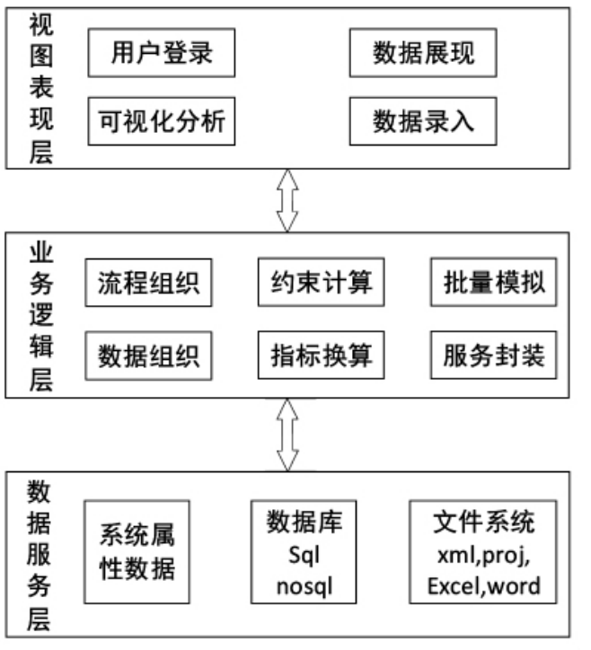

# 三、 系统功能需求

## 3.1 功能总览

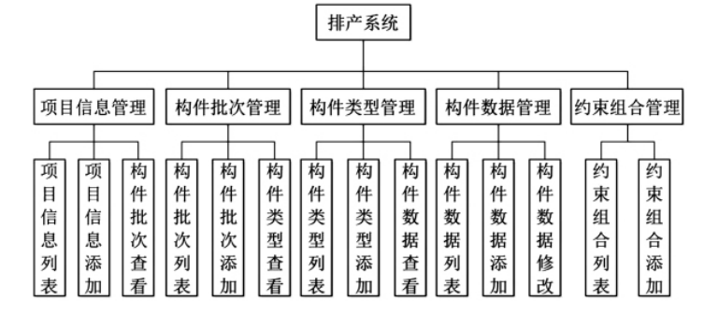

## 3.2 业务流程图

根据PC构件生产过程的功能需求和构件工艺流程，基于项目数据管理、构件批次管 理、构件类型管理和构件数据管理功能模块，通过系统算法计算得到最短时间的构件排产序列。以系统管理员的身份登录PC构件厂生产排产系统，依据管理员权限进行相应的操作，并选取系统部分功能界面进行展示说明。

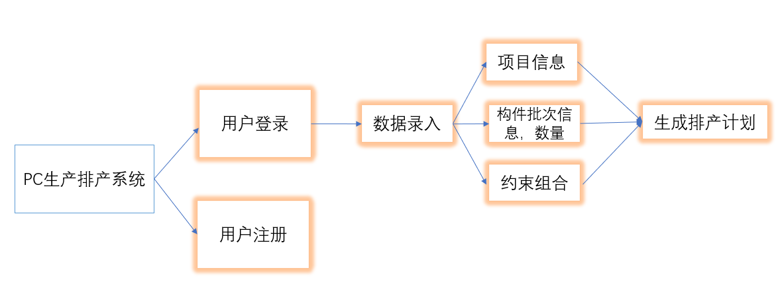

## 3.3 数据流分析

用户注册后登录系统，新建一个项目，将项目的基本信息录入，包括项目的名称，计划工期，计划成本。接着输入该项目所需要的各种构件的数量，规格。还可以添加一些约束条件，最后系统会根据录入的信息生成相应的排产计划。并将该计划的成本，时间通过可视化的图表展现给用户。

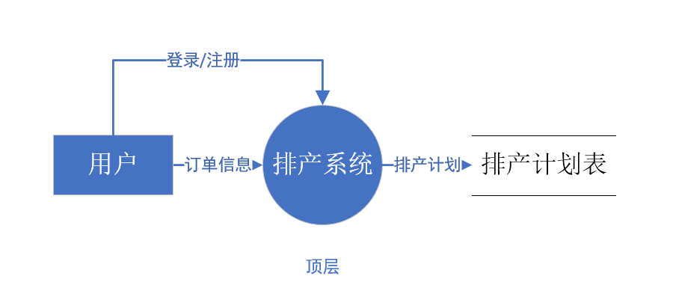

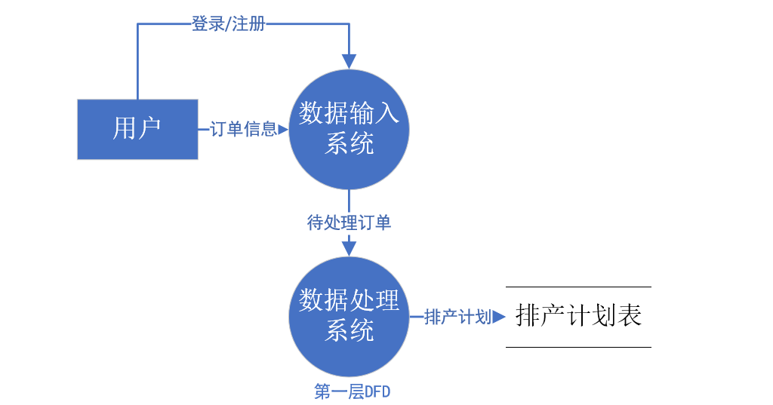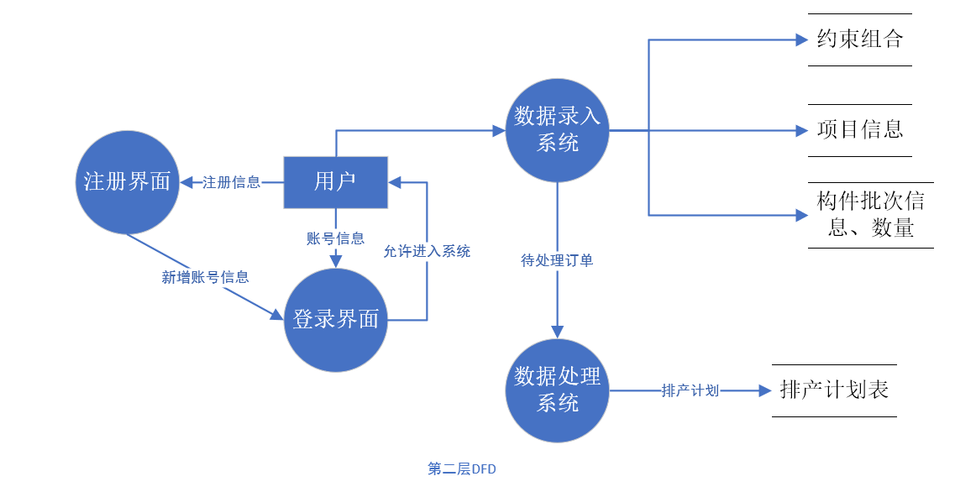

## 3.4 数据字典

数据项条目，用于标识实体。数据字典是数据库的重要部分，它存放有数据库所用的有关信息，对用户来说是一组只读的表。它是关于数据信息的集合。它是数据流图中所有要素严格定义的场所，这些要素包括数据流、数据流的组成、文件、加工小说明及其他应进入字典的一切数据，其中每个要素对应数据字典中的一项条目。其中，对引用的一些关键字进行说明 : PK（主键 ），FK（外键 ）， Check（检 查的范围约束），Not null（不为空值）。

**用户信息表**

|  |  |  |  |  |  |  |
| --- | --- | --- | --- | --- | --- | --- |
| 编号 | 字段名称 | 字段含义 | 字段类型 | 字段长度 | 是否主键 | 默认值 |
| 1 | uuid | 用户账号 | Varchar | 10 | 是 |  |
| 2 | name | 用户姓名 | Varchar | 14 |  |  |
| 3 | gender | 用户性别 | Bool | 1 |  |  |
| 4 | password | 用户密码 | Varchar | 20 |  | 123456 |
| 5 | mail | 用户邮箱 | Varchar | 40 |  |  |
| 6 | phone | 用户电话 | Varchar | 12 |  |  |

**项目信息表**

|  |  |  |  |  |  |  |
| --- | --- | --- | --- | --- | --- | --- |
| 编号 | 字段名称 | 字段含义 | 字段类型 | 字段长度 | 是否主键 | 默认值 |
| 1 | pid | 项目编号 | Varchar | 10 | 是 |  |
| 2 | pname | 项目名称 | Varchar | 30 |  |  |
| 3 | pcost | 项目计划成本 | Varchar | 20 |  |  |
| 4 | ptime | 项目计划时间 | Date |  |  |  |

**构件批次信息表**

|  |  |  |  |  |  |  |
| --- | --- | --- | --- | --- | --- | --- |
| 编号 | 字段名称 | 字段含义 | 字段类型 | 字段长度 | 是否主键 | 默认值 |
| 1 | piciid | 构件批次编号 | Varchar | 10 | 是 |  |
| 2 | cp1 | 构件1数量 | Varchar | 10 |  |  |
| 3 | cp2 | 构件2数量 | Varchar | 10 |  |  |

**构件信息表**

|  |  |  |  |  |  |  |
| --- | --- | --- | --- | --- | --- | --- |
| 编号 | 字段名称 | 字段含义 | 字段类型 | 字段长度 | 是否主键 | 默认值 |
| 1 | cpid | 构件编号 | Varchar | 10 | 是 |  |
| 2 | cpname | 构件名称 | Varchar | 10 |  |  |
| 3 | cpsize | 构件规格 | Bool | 10 |  |  |
| 4 | cpcost | 构件成本 | int | 10 |  |  |
| 5 | cptime | 构件生产时间 | int | 10 |  |  |

**管理员信息表**

|  |  |  |  |  |  |  |
| --- | --- | --- | --- | --- | --- | --- |
| 编号 | 字段名称 | 字段含义 | 字段类型 | 字段长度 | 是否主键 | 默认值 |
| 1 | uuid_a | 管理员账号 | Varchar | 10 | 是 |  |
| 2 | name_a | 管理员姓名 | Varchar | 14 |  |  |
| 3 | password_a | 管理员密码 | Varchar | 20 |  | 123456 |
| 4 | mail_a | 管理员邮箱 | Varchar | 40 |  |  |
| 5 | phone_a | 管理员电话 | Varchar | 12 |  |  |

## 3.5 E-R图

用户ER图

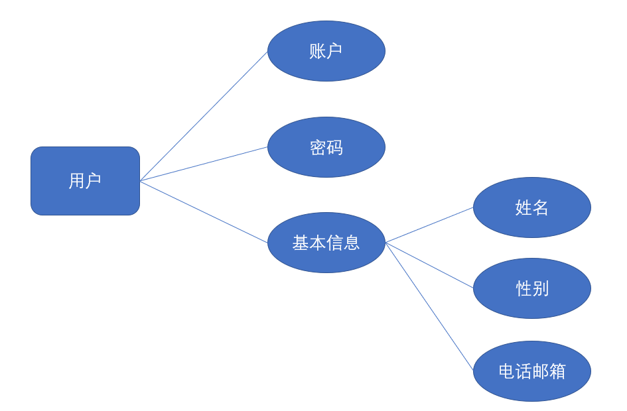

管理员ER图

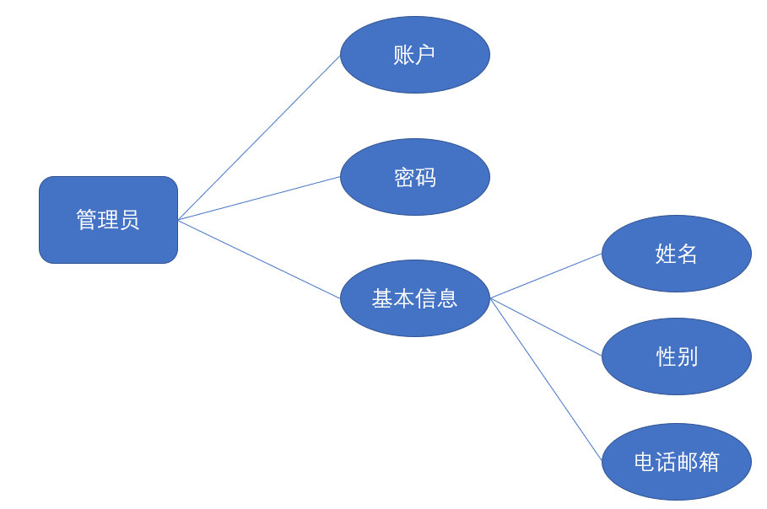

项目ER图

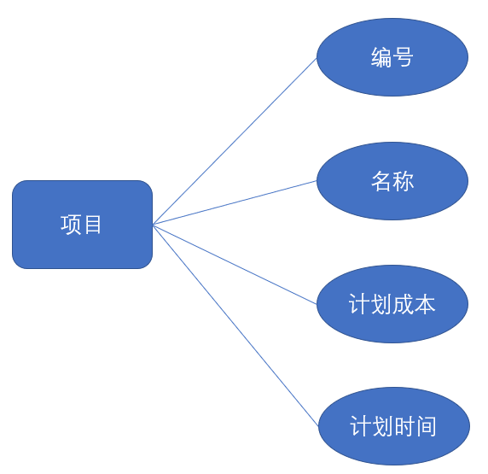

项目批次ER图

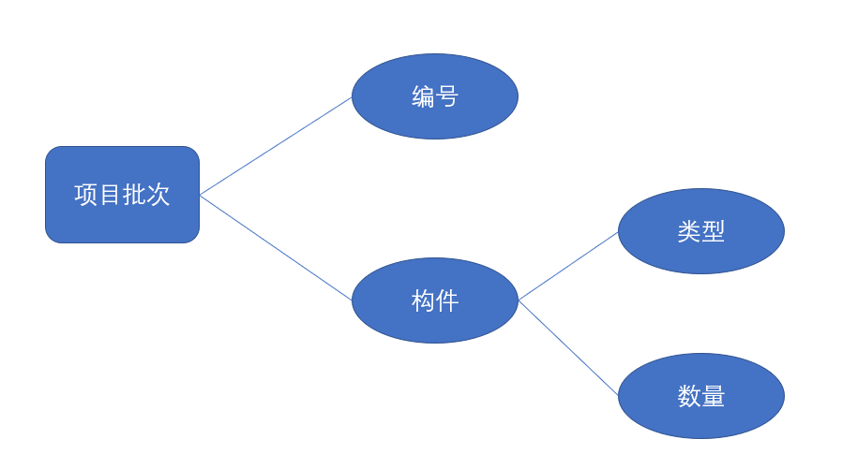

构件ER图

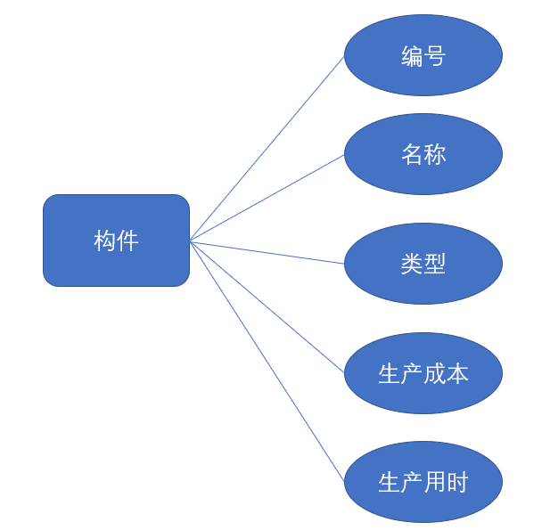

# 四、 系统结构和功能设计

## 4.1 系统结构设计

PC构件生产排产系统是基于B/S结构的 系统。整个系统的逻辑结构大致分为3层: 视图表现层、业务逻辑层和数据服务层。系统的层次结构如图所示。

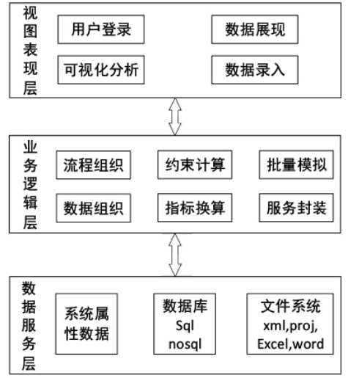

(1)视图表现层

视图表现层主要功能是 Web 前端界面的显示，负责系统与外部使用者的交互、数据传送 及可视化分析。包括系统的基础数据的管理、各种约束参数的管理、生产模拟的参数化配置、各种类型构件的模拟生产、算法分析的定义和启动等信息查看修改功能，为界面交互提供方便性和易用性。

(2)业务逻辑层

业务逻辑层主要功能是数据服务层和表现层的连接枢纽，负责接收表现层的请求，并转 化为内部系统逻辑执行。对上层提供计算的接口和输出接口，对下层的数据服务层提出数据请求的要求，是整个系统的核心逻辑枢纽。通过对构件生产现场的基础数据、约束参数数据、各种类型的生产模拟数据、指标参数等采集，并进行形式上的转化，把各种数据之间内在关系固化到代码的执行中并进行封装处理，方便内部调用及界面的操作。

(3)数据服务层

数据服务层主要功能是采集存储数据，为业务逻辑层和表现层提供数据来源。基础数据的存储可以保证这个系统中的所有数据的完整性与可再现性，利用服务接口为上层的业务逻辑层提供基础的数据访问和传输的能力，是整个系统的最底层的支撑。通过对生产现场生产数据的采集存储，实现生产过程的实时跟踪和工厂运行情况的实时监控。

## 4.2系统功能模块设计

根据PC构件厂的生产订单批次和建筑对 不同类型构件需求的特征，设计了生产排产系 统的各个功能模块。系统可分为3大模块，分别为产品批次管理、产品类型管理和排产算法。每个模块由不同的功能单元组成，各模块关系如图所示

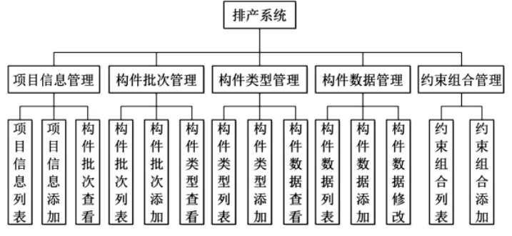(1)项目信息管理模块

项目信息管理模块分为项目数据列表、项目数据添加和构件批次查看。主要功能是项目相关信息的新建、添加、修改和删除，可以对项目的基本信息、项目类型、楼栋信息、楼层信息进行管理，同时可以删除不需要的样本属 性信息，查看项目中构件批次信息。

(2)构件批次管理模块

构件批次管理模块分为构件批次列表、构件批次添加和构件类型的查看。主要功能是构件批次信息的新建、添加和修改查询，可以查看构件类型的属性信息，并将构件的生产计划和构件的类型数量通过表格的形式导入排产系统。

(3)构件类型管理模块

构件类型管理模块分为构件类型列表、构件类型添加和构件数据查看。主要功能是构件类型信息的增删改查，可以对不同批次的单个构件类型的信息进行管理，添加、删除和修改构件的类型名称，不同类型构件的属性和生产工艺流程不同，依据设计好的排产算法对不同类型构件进行排产。

(4)构件数据管理模块

构件数据管理模块分为构件数据列表、构件数据添加和构件数据修改。主要功能是构件 的相关数据信息和基本属性的增删改查，添加、删除和修改构件属性信息，结合构件属性 计算出构件在每个工位停留加工的时间。

(5)约束组合管理模块

约束组合管理模块分为约束组合列表和约束组合添加。通过前期现场调研和实际生产数 据找到一些常规的约束构件生产的因素，不同类型的构件在生产时受到不同的约束影响，在排产模拟时加入不同的约束组合，可以使排产结果更接近实际生产。

# 五、系统开发环境和算法

## 5.1 系统开发环境

PC构件生产排产系统是基于B/S架构的 生产管理系统，通过Web系统提供算法的封装和用户界面交互，实现系统的可视化操控。系统开发平台的软件环境配置要求有:

1. 系统 环境: Windows10;
2. 编程平台: Java EE;
3. 语言版本: Java7;
4. Web 服务器: apache-tomcat-7.0.86;
5. 数据来源: MySQL5. 7;
6. 编程软件: Eclipse。

## 5.2 系统算法

在进行构件生产排产过程中，期望兼顾效率最大化和最大程度满足构件的需求计划，求解构件排产的最优解是 NP 问题。采用基于贪心算法和遗传算法改进后的算法来求解整个排产过程，算法流程如图所示。

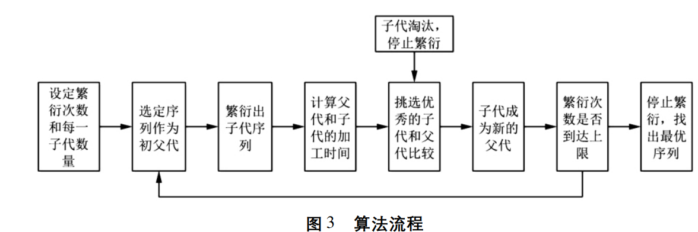

排产算法设计流程分析:

(1) 假设有i个构件，先获取需要排产的构件在每个工位上操作的时间，如构件 Ni (T1，T2，T3，T4，…Tj)。共有构 N1、N2、 N3…Ni;设定遗传繁衍的次数为P次。第一个原始的顺序作为第一代父构件序列。

(2) 取第一个构件 N1，将构件 N1 分别与 后面的所有构件( N2、N3、N4 …Ni ) 交换位置，每次交换都是一个新的构件序列，共交换i－1次，共产生i－1个新的构件序列。

(3) 固定第一个构件N1，第二个构件N2为标准点。第一个构件N1固定不动，将 N2与后面所有的构件 ( N3、N4、N5…Ni ) 都进行交换，每次交换也都是一个新的构件序列，共i－2次交换，共产生i－2个新的构件序列。同理，固定第一、第二个构件，以第三个为标准，继续交换位置，生成i－3个构件序列。依次类推，最后共生成 C(i，2) 个构件序列。

(4) 将C(i，2)个序列作为子序列，然后都分别算出子序列在流水线上的生产总时间以及第一代父序列的构件生产总时间，再根据生产总时间，记录所有时间最短的序列。将所有 时间最短的序列与父代的原始序列总时间进行比较，若子序列总时间全部大于父代总时间，停止繁衍，则父代为最优序列; 若子序列中有小于比父序列总时间子序列，那么就将该子序列列出，并作为新的父代重复(2) 、(3) 的步骤。

(5) 通过子序列的迭代繁衍，若繁衍的次数为P代仍然没有找出最优的构件序列，那么就在1到P代的所有序列中找出当前最优的序列作为最优近似解。若序列在繁衍的过程中，子代的所有序列不如父代序列，那么将终止繁衍下一代，则父代为最优序列。

# 六、系统实现

根据 PC 构件生产过程的功能需求和构件 工艺流程，基于项目数据管理、构件批次管 理、构件类型管理和构件数据管理功能模块， 通过系统算法计算得到最短时间的构件排产序 列。以系统管理员的身份登录 PC 构件厂生产 排产系统，依据管理员权限进行相应的操作， 并选取系统部分功能界面进行展示说明。

## 6.1 项目信息管理界面

新建一个项目，将项目的相关信息输入进去，包括项目概况、分项建设、项目图片和项目周期等信息，如图。

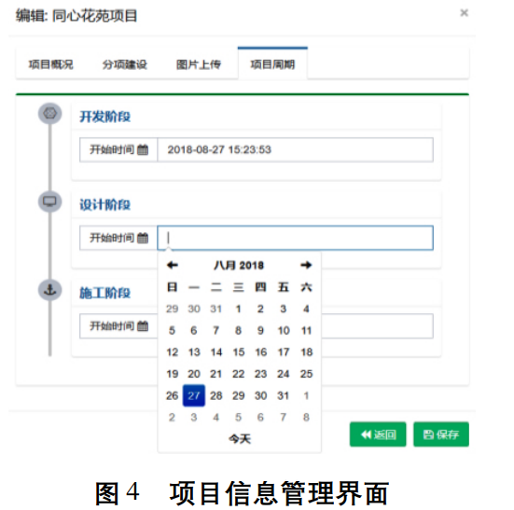

## 6.2 构件批次样本界面

可以根据楼栋与楼层信息添加当前项目的构件批次、构件数 量、构件类型和构件体积等信息，为构件生产排产提供依据如图所示。

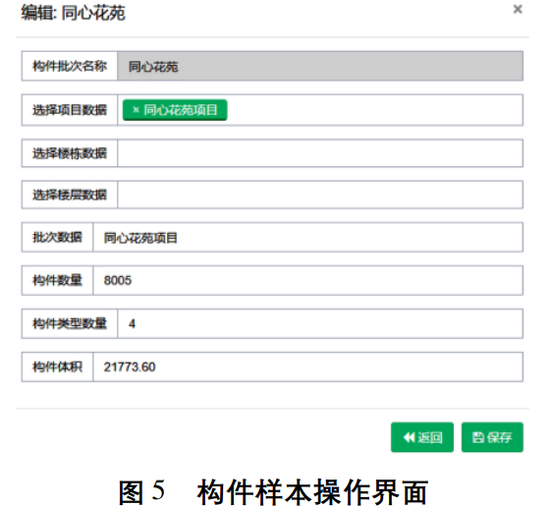

## 6.3 构件类型界面

可以添加、删除和修改不同类型的构件，不同类型的构件按其自身 属性又可以分为不同的构件。以外墙板为例，包括含门窗、含门、含窗、含暗梁暗柱、含暗梁、含暗柱、普通等7种形式，如图所示。

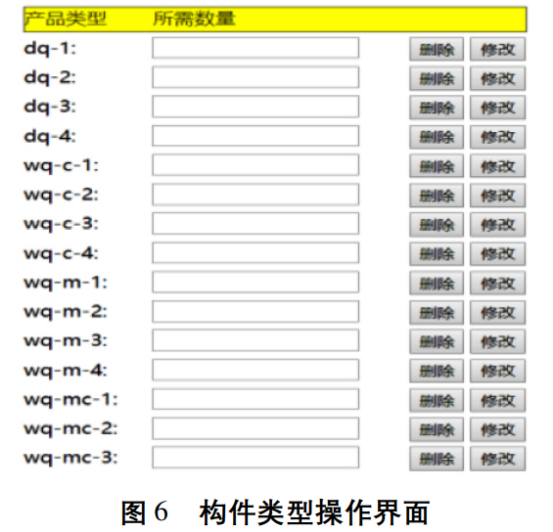

## 6.4 构件数据管理界面

显示构件的名称、数量、类型及构件自身长、宽、高和体积 等属性，并可以定位到项目的楼栋和楼层，如图所示。

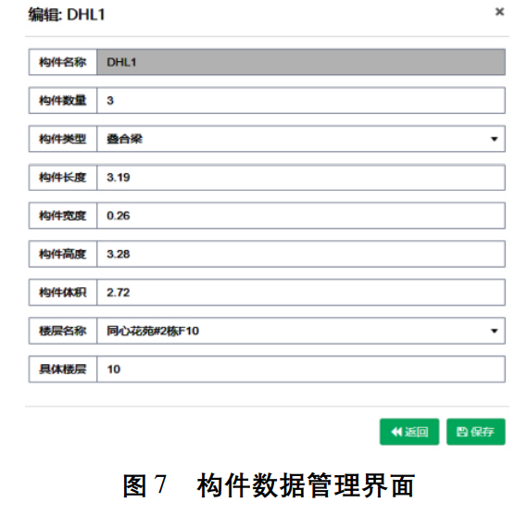

## 6.5 排产结果界面

经过排产算法运算后， 将排产结果返回到JSP界面显示，如图所示。

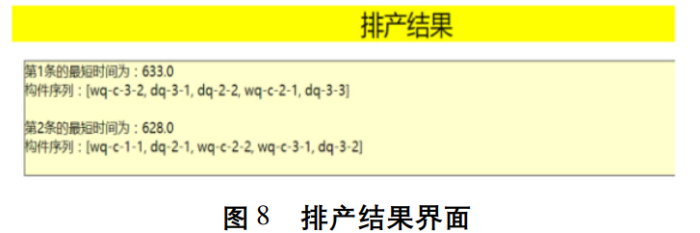

# 七、 软硬件及外部系统接口需求

## 7.1 用户界面

用户界面是程序中用户能看见并与之交互作用的部分,设计一个好的用户界面是非常重要的,本设计将为用户提供美观,大方,直观,操作简单的用户界面。

## 7.2 硬件需求

移动终端硬件配置应遵循如下原则：具有高的可靠性，可用性和安全性。【描述系统中软件和硬件每一接口的特征。这种描述可能包括支持的硬件类型、软硬件之间的交流的数据和控制信息的性质以及使用的通信协议。】

## 7.3 运行环境

Web 浏览器：0+、Chrome、Opera、Safari、Firefox及任何支持HTML5标准的浏览器。

标准分辨率：1024×768、1920×1080、2K

五、 可靠性与可用性需求

## 7.4 性能需求

(1)处理能力

由于是生产系统，其处理能力主要考虑系统能承载的最大并发用户数，按照实际情况的规划，系统至少能承载的最大并发用户数要求达到管理员总人数*φ，φ为0至1的常数，随服务器容量而定。

(2)响应时间

为了能够快捷地提供生产排产服务，系统应该能够快速地响应在线请求。用户最终得到结果的响应时间除了与系统响应速度有关外，还与网络状况有关。因此对Web服务器端需要较高的要求。

(3)安全性需求

传输的数据都采用高强度的加密算法加密 (DES)，使得数据即使泄漏、被截获后，也无法识别相关的数据内容，确保数据安全。对于客户端与服务器交互的数据，使用安全套接子层 (SSL,SSL 加密传输主要是针对 WEB的数据传输，基于重要信息的传输安全考虑而设计的) 进行信息交换，并在客户移动终端和服务器之间重要的信息的交换。

# 八、 参考文献

［1］ 刘俊娥，高思，郭章林 . BIM 技术在装配式建筑中的应用 探究［J］. 价值工程，2017，36( 23) : 161 － 163.

［2］ 潘寒，黄熙萍，邹贻权，等 . BIM 技术在 PC 构件生产过程 中的应用研究［J］. 工程经济，2018，28( 11) : 33 － 36.

［3］ 朱瑞添，王超，王耀 . BIM 在 PC 构件生产管理中的应用 ［J］. 施工企业管理，2017( 8) : 100 － 101.

［4］ 于乃功，王新爱，方林 . 离散制造业生产排产算法研究及 应用［J］. 甘肃科学学报，2016，28( 1) : 39 － 44.

［5］ 高静，申超群 . 客车制件车间排产系统研究［J］. 电脑与 电信，2015( 10) : 67 － 69. ［6］ 刘一博 . 工厂级排产系统实践［J］. 山西冶金，2017，40 ( 1) : 89 － 91.

［7］ 祁建，霍光，李宣 . PC 自动化生产线养护工艺及养护系统 研究［J］. 混凝土世界，2016( 5) : 84 － 87.

［8］ 丁情 . 柔性车间生产排产系统设计与实现［D］. 杭州: 浙 江工业大学，2017. ［9］ 靳华中，邹贻权，朱振帆，等 . 面向生产线级的 PC 构件排 产模式研究［J］. 土木建筑工程信息技术，2018，10 ( 2) : 88 － 93